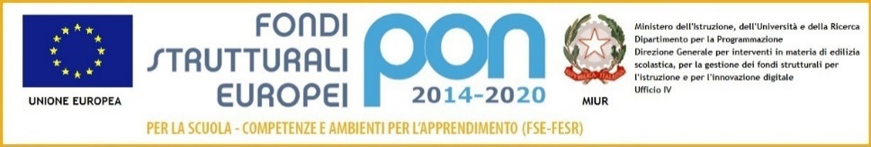
ISTITUTO COMPRENSIVO STATALE “FERRAJOLO-SIANI “
Sede S. S. I Grado a Indirizzo Musicale Ferrajolo Via Madonnelle, 52/54 Tel. Presidenza 081 8859184 Segreteria Tel/Fax081 8857264-8850586
Sede Scuola Infanzia e Scuola Primaria Plesso Siani Via Madonnelle , 11/13 081 5207495
80011 Acerra (Napoli)
C.M. NAIC8GP002 – C.F. 93066120630
NAAA8GP00T - NAEE8GP014 -NAMM8GP013 -
NAIC8GP002@ISTRUZIONE.IT NAIC8GP002@PEC.ISTRUZIONE.IT
www.ferrajolosiani.edu.it
Circ. 72 del 15/10/2020
Al Personale Docente e non Docente
Alla DSGA
Alle Famiglie
AL Presidente del C.d.I.
Al RLS
Al Sito

Oggetto: Sanificazione di tutti i Plessi dell’I.C. “Ferrajolo-Siani”.

Si comunica che nel pomeriggio di oggi 15 ottobre 2020 sarà effettuato un intervento straordinario di disinfezione e sanificazione di tutti i plessi dell’I.C. Ferrajolo – Siani, comprese le aule, i corridoi, gli uffici e relative pertinenze interne ed esterne, a cura di una ditta specializzata. Per consentire la dovuta areazione dei locali lezioni riprenderanno regolarmente lunedì 19 ottobre 2020

IL DIRIGENTE SCOLASTICO
Prof.ssa Carolina Serpico
Firma autografa sostituita a mezzo stampa
ai sensi dell’art.3 comma 2 del D.L. 39/93

